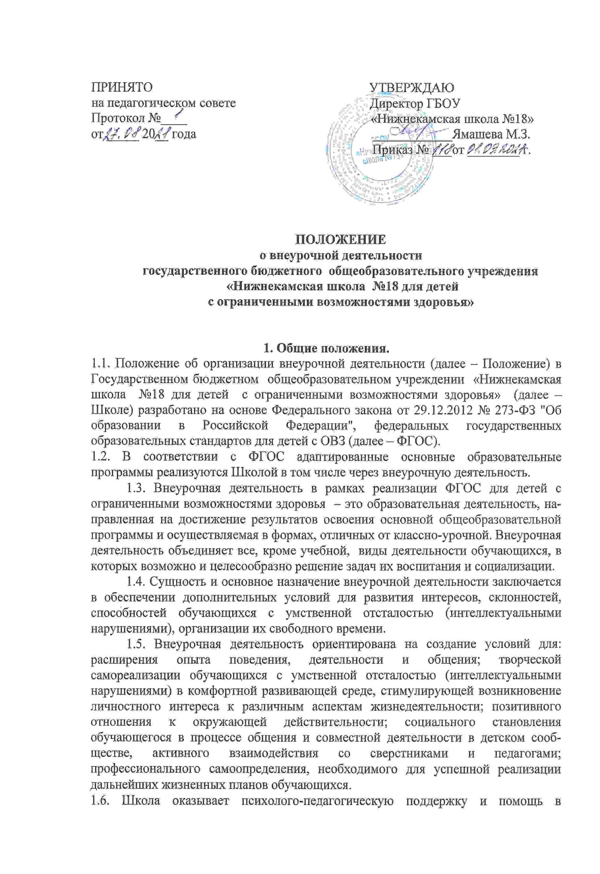преодолении затруднений в процессе, как учебной, так и внеурочной деятельности.
2. Цель и задачи внеурочной деятельности.
2.1. Основными целями внеурочной деятельности являются создание условий для достижения обучающимися необходимого для жизни в обществе социального опыта и формирования принимаемой обществом системы ценностей, всестороннего развития и социализации каждого обучающегося с умственной отсталостью (интеллектуальными нарушениями), создание воспитывающей среды, обеспечивающей развитие социальных, интеллектуальных интересов учащихся в свободное время.
2.2. Внеурочная деятельность направлена на решение следующих задач:
- коррекция всех компонентов психофизического, интеллектуального, личностного развития обучающихся с умственной отсталостью (интеллектуальными нарушениями) с учетом их возрастных и индивидуальных особенностей;
- развитие активности, самостоятельности и независимости в повседневной жизни;
- развитие возможных избирательных способностей и интересов ребенка в разных видах деятельности;
- формирование основ нравственного самосознания личности, умения правильно оценивать окружающее и самих себя,
- формирование эстетических потребностей, ценностей и чувств;
- развитие трудолюбия, способности к преодолению трудностей, целеустремлённости и настойчивости в достижении результата;
- расширение представлений ребенка о мире и о себе, его социального опыта;
- формирование положительного отношения к базовым общественным ценностям;
- формирование умений, навыков социального общения людей;
- расширение круга общения, выход обучающегося за пределы семьи и общеобразовательной организации;
- развитие навыков осуществления сотрудничества с педагогами, сверстниками, родителями, старшими детьми в решении общих проблем;
- укрепление доверия к другим людям;
- развитие доброжелательности и эмоциональной отзывчивости, понимания других людей и сопереживания им.
3. Основные направления и формы организации
внеурочной деятельности
3.1 В соответствии с требованиями Стандарта время, отводимое на внеурочную деятельность (с учетом часов на коррекционно-развивающую область), составляет в течение 9 учебных лет не более 3050 часов, в течение 12 учебных лет не более 4070 часов, в течение 13 учебных лет не более 4400 часов.
3.2 К основным направлениям внеурочной деятельности относятся: коррекционно-развивающее, духовно-нравственное, спортивно-оздоровительное, общекультурное, социальное. Содержание коррекционно-развивающего направления регламентируется содержанием соответствующей области, представленной в учебном плане. Данные направления являются содержательным ориентиром для разработки соответствующих программ. Организация вправе самостоятельно выбирать приоритетные направления внеурочной деятельности, определять организационные формы её учетом реальных условий, особенностей обучающихся, потребностей обучающихся и их родителей (законных представителей).
3.3. Формы, содержание внеурочной деятельности должны соответствовать общим целям, задачам и результатам воспитания.
3.4. Результативность внеурочной деятельности предполагает: приобретение обучающимися с умственной отсталостью (интеллектуальными нарушениями) социального знания, формирования положительного отношения к базовым ценностям, приобретения опыта самостоятельного общественного действия.
3.5. Внеурочная деятельность объединяет все виды деятельности обучающихся (кроме учебной деятельности на уроке), в которых возможно и целесообразно решение задач их воспитания и социализации. Содержание внеурочной деятельности обучающихся с умственной отсталостью (интеллектуальными нарушениями) складывается из совокупности направлений, форм и конкретных видов деятельности. Программы могут проектироваться на основе различных видов деятельности, что, в свою очередь, позволяет создавать разные их варианты с учетом возможностей и потребностей обучающихся с умственной отсталостью (интеллектуальными нарушениями).
3.6. Для реализации всех видов внеурочной деятельности в рамках основных направлений, кроме коррекционно-развивающей, не закрепленных в требованиях Стандарта, используются следующие виды деятельности: игровая, досугово-развлекательная, художественное творчество, социальное творчество, трудовая, общественно-полезная, спортивно-оздоровительная, туристско-краеведческая и др.
3.7. Формы организации внеурочной деятельности: экскурсии, кружки, секции, соревнования, праздники, общественно полезные практики, смотры-конкурсы, викторины, беседы, культпоходы в театр, фестивали, игры (сюжетно-ролевые, деловые и т. п), туристические походы и т. д.
3.8. Внеурочная деятельность осуществлятся по различным схемам, в том числе:
• непосредственно в общеобразовательной организации по типу школы полного дня;
• совместно с организациями дополнительного образования детей, спортивными объектами, организациями культуры;
• в сотрудничестве с другими организациями и с участием педагогов общеобразовательной организации (комбинированная схема).
3.9. При организации внеурочной деятельности обучающихся используются возможности сетевого взаимодействия с участием организаций дополнительного образования детей, организаций культуры и спорта.
3.9. В работе по организации внеурочной деятельности принимают участие все педагогические работники общеобразовательной школы (учителя-дефектологи, воспитатели групп продленного дня, учителя-логопеды, педагоги-психологи, социальные педагоги и др.), так же и медицинские работники.

4. Особенности реализации внеурочной деятельности.
4.1. С целью соблюдения Санитарных правил и норм организации образовательного процесса в Школе внеурочная деятельность, предусмотренная ФГОС для детей с ОВЗ, реализовывается, в том числе и через программы коррекционно-развивающих занятий.
4.2. Учитывая специфику контингента обучающихся, воспитанников Школы программы внеурочной деятельности реализовываются не только на уровне классов (групп), но и на уровне подгрупп и индивидуально.
4.3. К осуществлению внеурочной деятельности могут привлекаться любые педагогические работники Школы.
4.4. Авторские программы внеурочной деятельности разрабатываются и утверждаются школой самостоятельно.
4.5. Программы внеурочной деятельности, в том числе авторские, могут быть различных типов: комплексные; тематические; ориентированные на достижение результатов; по конкретным видам внеурочной деятельности; индивидуальные.
4.6. Программа внеурочной деятельности должна включать следующие разделы: пояснительная записка; учебно-тематический план; содержание программы; ресурсное обеспечение реализации программы; ожидаемые результаты; формы учёта достижений обучающихся и способы проверки ожидаемых результатов; список литературы.
4.7. План внеурочной деятельности является организационным механизмом реализации адаптированных образовательных программ внеурочной деятельности и разрабатывается в начале каждого учебного года.
4.8. Расписание занятий внеурочной деятельности составляется в начале учебного года администрацией Школы с учетом установления наиболее благоприятного режима труда и отдыха обучающихся и утверждается директором Школы-интерната.
4.9. Перенос занятий или изменение расписания производится только с согласия администрации Школы и оформляется документально.
5. Учет внеурочной деятельности.
5.1. Учет занятий, проведённых в рамках внеурочной деятельности по авторским программам коррекционно-развивающих занятий, авторским программам внеурочной деятельности, программам внеурочной деятельности, осуществляется педагогом в журнале учёта занятий по внеурочной деятельности.
5.2. Журнал учёта занятий по внеурочной деятельности должен содержать следующую информацию: указания к ведению журнала, направление внеурочной деятельности, наименование рабочей программы, ФИО педагога, расписание занятий, дата проведения занятия, класс, ФИО обучающихся, содержание и форма проведения занятия, результаты проверки журнала.
5.3. Содержание занятий в Журнале учета должно соответствовать содержанию программы утвержденной внеурочной деятельности.
5.4. Учет мероприятий, проведенных в рамках реализации Программы воспитания и социализации, производится в отчетной документации воспитателя, классного руководителя.
6. Учет результативности и эффективности внеурочной деятельности.
6.1. В результате реализации программы внеурочной деятельности должно обеспечиваться достижение обучающимися с умственной отсталостью (интеллектуальными нарушениями): воспитательных результатов, эффекта — последствия результата, того, к чему привело достижение результата (развитие обучающегося как личности, формирование его социальной компетентности, чувства патриотизма и т. д.).
6.2. Воспитательные результаты внеурочной деятельности школьников распределяются по трем уровням. Переход от одного уровня воспитательных результатов к другому должен быть последовательным, постепенным, а сроки перехода могут варьироваться в зависимости от индивидуальных возможностей и особенностей обучающихся с умственной отсталостью (интеллектуальными нарушениями).
6.3. Формы учёта достижений обучающихся, способы проверки ожидаемых результатов определяются педагогом и отражаются в анализе-отчёте о проделанной работе по итогам учебного года.

Положение принимается на неопределенный срок

